Министерство образования Красноярского края
краевое государственное бюджетное
профессиональное образовательное учреждение
«Красноярский аграрный техникум»

РАССМОТРЕНО:  на заседании цикловой  комиссии агрономических и зоотехнических дисциплин  протокол №__  «__»_____________2019 г.  Председатель цикловой комиссии  _____________ И. В.Яворская | УТВЕРЖДАЮ:  зам. директора по УР  Красноярского аграрного техникума  ______________Т. М. Тимофеева  «____»________________2019 г.

Методическое пособие для выполнения самостоятельных работ по дисциплине: «Ботаника»

Курс 2
Специальность «Агрономия»

Составила: преподаватель
Шинкоренко Н.И.

Красноярск 2019

Оглавление
Указания к выполнению самостоятельной работы……………………………………….3
Занятие №33: «Особенности строения голосеменных, значение семени ……………………5
Занятие №34: «Лабораторная работа № 12«Изучение голосеменных. Строение семени…….10

Занятие №35: «Общая характеристика класса двудольных, изучение семейств сложноцветных, розоцветных, губоцветных …………………………………………………………………...13

Занятие №36: «…Лабораторная работа №13
«Морфологический анализ представителей семейств сложноцветных, розоцветных ………………………………………………………………………………………………..18
Занятие №37: «Общая характеристика класса однодольных, изучение семейств» ………………………………………………………………………………………………..22.

Список литературы……………………………………………………………….

Указания к выполнению самостоятельной работы
- Приступая к изучению объекта, причитайте задание инструктивной карты. С помощью учебника ознакомьтесь со строением объекта. Никогда не начинайте расшифровку обозначений или делать рисунок объекта, не поняв его строения.
- Используя инструменты, работайте и руками, они самые чувствительные
Оформление результатов.
Способ оформления зависит от содержания:
- таблица; коллекция; расшифровка немых таблиц; - рисунок.
Часто вам будет необходимо рисовать объекты. Для ботаники очень важно уметь это делать. Рисунок – это не только документ о выполненной работе, но и наглядный справочный материал.
- Рисунок должен быть большим и четким. Сначала твердым карандашом нанесите контур объекта, потом детали. После этого обведите рисунок мягким карандашом.
- Рисунок размещайте справа, а подписи к нему делайте слева ручкой.
- Каждому рисунку дайте название.
IV. Вывод. Вывод – это результат ,к которому вы должны прийти в процессе выполнения работы. Если работа имеет физиологический характер, то вывод является обязательным (он может быть в виде ботанического диктанта).
Оценивание лабораторных и практических работ
Оценка «5» ставится, если:
1. Правильно самостоятельно определяет цель данных работ; выполняет работу в полном объёме с соблюдением необходимой последовательности проведения опытов, измерений.
2. Самостоятельно, рационально выбирает и готовит для выполнения работ необходимое оборудование; проводит данные работы в условиях, обеспечивающих получение наиболее точных результатов.
3. Грамотно, логично описывает ход практических (лабораторных) работ, правильно формулирует выводы; точно и аккуратно выполняет все записи, таблицы, рисунки, чертежи, графики, вычисления.
4. Проявляет организационно-трудовые умения: поддерживает чистоту рабочего места, порядок на столе, экономно расходует материалы; соблюдает правила техники безопасности при выполнении работ.
Оценка «4» ставится, если:
1. Выполняет практическую (лабораторную) работу полностью в соответствии с требованиями при оценивании результатов на "5", но допускает в вычислениях, измерениях два - три недочёта или одну негрубую ошибку и один недочёт.
2. При оформлении работ допускает неточности в описании хода действий; делает неполные выводы при обобщении.
Оценка «3» ставится, если:
1. Правильно выполняет работу не менее, чем на 50%, однако объём выполненной части таков, что позволяет получить верные результаты и сделать выводы по основным, принципиальным важным задачам работы.
2. Подбирает оборудование, материал, начинает работу с помощью преподавателя; или в ходе проведения измерений, вычислений, наблюдений допускает ошибки, неточно формулирует выводы, обобщения.
3. Проводит работу в нерациональных условиях, что приводит к получению результатов с большими погрешностями; или в отчёте допускает в общей сложности не более двух ошибок (в записях чисел, результатов измерений, вычислений, составлении графиков, таблиц, схем и т.д.), не имеющих для данной работы принципиального значения, но повлиявших на результат выполнения.
4. Допускает грубую ошибку в ходе выполнения работы: в объяснении, в оформлении, в соблюдении правил техники безопасности, которую исправляет c помощью преподавателя.
Оценка «2» ставится, если:
1. Не определяет самостоятельно цель работы, не может без помощи преподавателя подготовить соответствующее оборудование; выполняет работу не полностью, и объём выполненной части не позволяет сделать правильные выводы.
2. Допускает две и более грубые ошибки в ходе работ, которые не может исправить по требованию педагога; или производит измерения, вычисления, наблюдения неверно.
Оценка «1» ставится в случае:
Нет ответа.

Занятие № 33
Тема: «Особенности строения голосеменных, значение семени»
Цель: дать общую характеристику растений отдела Голосеменные растения.
Задачи: образовательные – изучить особенности строения голосеменных растений; указать на признаки, позволившие отнести их к группе высших семенных растений; дать представление о многообразие растений данного отдела; указать на преимущества семенного размножения над споровым.
развивающие – развивать умение анализировать полученную информацию, выделять главное, обобщать, делать выводы, применение знаний на практике.
воспитательные – воспитывать критически мыслящую личность, чувство бережного отношения к природе, любовь к родному краю.
Самостоятельная работа: прочитать текст учебника Блукет Н.А. стр 194-203
Общая характеристика голосеменных растений:
- Жизненные формы – деревья, редко полукустарники, трав нет.
- Образуют видоизмененный побег – шишку.
- Размножаются с помощью семян – это их основное отличие от споровых растений. Семена содержат запас питательных веществ.
- Плодов не имеют.
- Листья в виде иголок – хвоинки.
- Чаще вечнозеленые растения.
- Нет настоящих сосудов.
- Разнополые растения (есть мужское и женское растение).
- Оплодотворение без участия воды, поэтому мужская гамета (половая клетка) неподвижна, называется спермий.
- Питаются как и все растения автотрофным путем (образуют органические вещества из неорганических в процессе фотосинтеза, выделяют кислород в атмосферу).
- Семена не прикрыты стенками плода, лежат открыто на чешуйках шишек – отсюда название отдела.
- Сосновый лес называется тайгой.
- Растения этого отдела выделяют в окружающую среду летучие вещества, убивающие бактерии — фитонциды
Многообразие голосеменных растений:
- Отдел насчитывает около 700 видов растений.
- Голосеменные растения появились около 400 млн. лет назад, рассвет их пришелся на мезозойскую эру триасового периода. На земле было сухо и холодно, поэтому листья видоизменились в хвоинки. Распространены в умеренном климате.
- Являются одними из древних среди высших семенных растений.
- В состав отдела входят 3 класса: класс Саговниковые – около 100 видов, класс Гинкговые – 1 вид, класс Хвойные — 600 видов.
- Класс Саговниковые – обитают в тропиках и субтропиках, внешне похожее на пальму голосеменное растение, семена которого образуются не в плодах, а на чешуях шишек. Масса одной шишки превышает 40 кг. Кроме того, у саговников самые крупные сперматозоиды, их можно видеть невооруженным глазом. Растут они исключительно медленно. Листья хорошо адаптированы к запасанию воды: они толстые, саговниковые хорошо приспособлены к засушливым местообитаниям.
- Класс Гинкговые – сейчас осталось лишь одно растение этого класса – это Гинкго билоба, живое ископаемое, дикорастущие виды встречается только в горах Китая, листья в виде веера или утиных лапок, семена несколько напоминают абрикос, однако обладают неприятным запахом прогорклого масла (его даёт масляная кислота). Высотой 40м. Некоторые деревья достигают возраста 2500 лет. Осенью листья желтеют и быстро опадают. Отваренные или жареные семена гинкго с давних времен употребляют в пищу.
- Класс Хвойные – самый многочисленный класс из этого отдела. К ним относят сосну, ель, можжевельник, кипарис, тую, лиственницу, эфедру, секвойю или мамонтово дерево, самое высокое в мире (150м в высоту).
- Сосна— однодомное растение, т.е. мужские и женские гаметы развиваются на одном растений. Через 15-30 лет на верхушках побегов можно увидеть небольшие красноватые шишки – женские шишки, ниже зеленовато-желтые – это мужские. Сосны светолюбивые растения, поэтому побег тянется вверх, а нижние ветви отмирают. Хвоинки располагаются попарно на коротких побегах. Хвоя сохраняется 3-6 лет. Сосна растёт в сухих местах. Может расти даже на песках. Сосновые леса всегда сухие. Поэтому в сосновых лесах нужно особенно осторожно обращаться с огнём.
- Можжевельник – двудомный хвойный кустарник. Шишки обычно созревают к первому, иногда к 2 или 3 году. Эти шишки мягкие, шарообразные темно-синего или темно-красного цвета. Их называют шишкоягодами.
- Кедр – похож на ель, но его игольчатые листья мягкие, незаостренные, поэтому они не колются.
- Туя – имеет широкие чешуйчатые листья.
- Ель Шренка – относится к двудомным кустарникам высотой 10м, изредка встречающийся в Терскей-, Кунгей- и Заилийском Алатау. Ель Шренка занесена в красную книгу Казахстана. Очень медленно растет, наклоняясь к земле, поэтому ее называют стелющейся. Семена не успевают развиться, поэтому эта ель размножается вегетативным способом. В природе живет до 300 лет. Ель обыкновенная – высотой до 40м, теневыносливое холодостойкое растение, Хвоинки располагаются на побеге по одному. В среднем растет 250-300 лет, в молодом возрасте ель растет медленно, после 10 лет темпы роста резко возрастают. Для своего роста и развития требует много влаги. Поэтому еловые леса тёмные, влажные.
- Эфедра- двудомное голосеменное растение, кустарник высотой 15-40 см. Листья видоизменены в мелкие чешуй. Так, как листья-чешуйки опадают рано, фотосинтез происходит в ветках. Ветви ее множественные, зеленые и гладкие. Стебли прямые, с одеревенелой поверхностью. Цветет растение мелкими цветками, собранными в небольшие колоски. Этот период наступает в мае или июне. Места обитания эфедры – Кавказ, Западная Сибирь и южные области Европейской части России. Растение любит полупустынные равнины и пустыри, зоны с почвой умеренной влажности.
- Лиственница – листопадное дерево высотой 40 м неприхотливое, может расти в любых условиях в основном в северной части России. Мало требовательна к количеству осадков, температуре, влажности воздуха. Долговечна, доживает до 600 лет. Хвоинки собраны в пучок – отличительный признак. Единственное растение из хвойных, которое каждую осень сбрасывает хвою. Плодоносит лиственница шишками красноватого цвета. Внутри каждой шишки вызревают семена, причем всхожесть их чрезвычайно низкая. Обильное плодоношение повторяется каждые 7 лет. Семена вызревают очень долго
Практические значение голосеменных растений: сосна, ель, кедр (сосна сибирская), можжевельник, лиственница, эфедра, туя, кипарис, секвойя.
- Древесина хвойных высоко ценится в строительстве, применяется для изготовления мебели, музыкальных инструментов, в кораблестроении. Она долговечна, так как пропитана смолой.
- Живица – смолистая жидкость, выделяющаяся при ранении хвойных деревьев. Живица заживляет раны дерева. Исцеляет их. Отсюда и пошло ее народное название. Если живица застывает без доступа воздуха, то она превращается в янтарь. Из янтаря делают украшения, декоративную скульптуру, им отделывают помещения.
- Живица используется и как лекарственное средство для лечения ревматизма, лёгких, почек, органов пищеварения. Скипидар – жидкость, получаемая из смол хвойных растений. Его используют как растворитель или в виде мази.
- Шишкоягоды можжевельника используют в медицине, кулинарии, парфюмерии.
- Ветки эфедры обладают лечебным свойством, препараты используются для возбуждения нервной системы, для лечения астмы и аллергии.
- Хорошо развитая мощная корневая система предотвращает эрозию почв, не допуская смыва водой и выдувания ветром плодородной части.
- Там, где растут голосеменные растения почва не разрушается снегом и ливневыми дождями.
- Вместе с другими растениями голосеменные регулируют круговорот воды в природе, образуют органические вещества.
- Сосна выделяет особые летучие антибактериальные вещества – фитонциды. Например, как лук и чеснок. Так мы ощущаем особый воздух в сосновом лесу.
- Растущие в лесах ели, сосны, лиственницы, кедры поглощают из воздуха углекислый газ и обогащают его кислородом. Таким образом очищают атмосферу.
- Древесину хвойных растений используют как строительный и поделочный материал.
- Из древесины ели изготавливают бумагу. В лекарственных целях используют молодые верхушки веток с почками (собирают ранней весной, срезая их у основания, сушат в тени), незрелые семенные шишки (собирают в июне — сентябре), смолу и скипидар.
- С помощью химической обработки из древесины сосны получают искусственные волокна, как нити шелка.
- Из лиственницы – из-за прочной, устойчивой к гниению древесины ее использовали в строительных целях (инженеры Древнего Рима использовали ее постройки амфитеатров), материал для судов, канализационных труб.
- Кедр (сосна сибирская) – вечнозеленое теневыносливое растение высотой 35-44 м, диаметр ствола около 2м. древесина используется в производстве карандашей, из неё делают рояли, арфы, гитары. Орехи идут на изготовление кедрового жирного масла. Хвоей кедра лечат цингу – кровоточивость десен, живицей — раны, порезы и ожоги. В народной медицине настой скорлупы свежих орехов пьют при глухоте, нервных расстройствах, болезнях печени и почек, от геморроя, отваром скорлупы моют руки и ноги для удаления волосатости.
- Эфедра — единственный растительный источник получения эфедрина – лекарственного вещества, способного стимулировать работу дыхательного центра, расслаблять гладкую мускулатуру бронхов, возбуждает нервную систему, повышает кровяное давление, для лечения энуреза. В народной медицине эфедра показана при ревматизме, болезнях пищеварительного тракта, подагре, крапивнице, гипотонии, при носовых кровотечениях и туберкулезе легких, для лечения ожирения. Эфедра – токсичное растение, средства из нее отличаются сильным действием, поэтому применимы только после консультации врача.
- Из ветвей пихты получают эфирное масло для производства лекарственного препарата камфары.
- Выращивают кипарисы в садах и парках в качестве декоративных деревьев, часто используют в качестве живой изгороди. Кипарис теплолюбивое растение, не терпящий морозов
Закрепление
Тестовые задания
1.Какую систематическую группу образуют хвойные растения:
А. отдел Б. царство В. класс
2. Побег какого растения изображен на рисунке?
А. ели Б. сосны В. лиственницы
3. Какие жизненные формы характерны для голосеменных растений?
А. деревья Б. травы В. полукустарники
4. Видоизмененный побег хвойных растений:
А. цветок Б. шишка В. спора
5. Растение, хвоинки которого располагаются на побеге по одному:
А. ель Б. сосна В. можжевельник
6. Растения образуют органические вещества из неорганических в процессе:
А. дыхания Б. фотосинтеза В. питания
7. Самое высокое хвойное дерево: А. кипарис Б. кедр В. секвойя
8. Растение, занесенное в Красную книгу Казахстана:
А. сосна сибирская Б. ель Шренка В. лиственница
9. Светолюбивое хвойное растение:
А. сосна Б. туя В. ель
10. Вроде сосен, вроде елок, а зимою без иголок:
- . можжевельник Б. эфедра В. лиственница
Оценивание: «5» — 9-10 баллов, «4» — 8-7 баллов, «3» — 6- 5 баллов
Дополнительное задание
— составить сообщение о хвойных растениях Красной книги Красноярского края;
— приготовить слайд-шоу о хвойных растениях вашей местности.
--- сочини «сказку» или стих.
Любите родную природу –
Озёра, леса и поля!
Ведь это же наша с тобою
Навеки родная земля.
На ней мы с тобой родились,
Живём мы с тобою на ней.
Так будем же, люди, все вместе
Мы к ней относится добрей.
«Берегите леса! Срубил дерево – посади два

Преподаватель Шинкоренко Н.И.

Занятие №34:
Тема: Лабораторная работа № 12«Изучение голосеменных. Строение семени.»
Цель:
- Продолжить изучение многообразия и строения голосеменных растений на примере сосны, ели;
- совершенствовать навыки самостоятельной работы с натуральными объектами.
Ход работы:
Инструктивная карточка:
1. Рассмотрите внешнее строение побега сосны. Каков внешний вид хвоинки?
2. Рассмотрите мужские шишки сосны.
3. Рассмотрите пыльцу под микроскопом при увеличении в 300 раз. Найдите воздушные пузырьки.
4. Рассмотрите внешний вид женской шишки.
5. Рассмотрите зрелую шишку .
6. Рассмотрите семя. Найдите крылышко.
7. Зарисуйте в тетради семя, подпишите его части.
8. Сделайте вывод.
Порядок работы:
1.Рассмотрите внешний вид небольших веток (побегов) сосны и ели. Укажите их основные различия между собой.
2.Изучите, как расположены хвоинки у этих растений. Найдите укороченные боковые побеги сосны, на которых находятся хвоинки. Сколько хвоинок на этих побегах?
3.Сравните хвоинки сосны и ели, их форму, окраску, размер. Отметьте особенности строения хвои.
4. Оформите таблицу:
№ | Признаки для сравнения | Хвоя сосны | Хвоя ели
1 | Продолжительность жизни
2 | Расположение на побеге
3 | Длина хвои
4 | Форма хвои
5. | Окраска хвои
5.Рассмотрите шишки сосны, ели и лиственницы. Укажите их различия.
6.Найдите на чешуях шишки следы, оставшиеся от семян.
7.Рассмотрите семена хвойных. Проверьте их летучесть.
8.Оформите таблицу.
9. Сделайте вывод по результатам работы.

Растение | Размеры шишек | Форма шишек
сосна
ель
лиственница
(Приложение № 4)

Выводы:
1.Размножаются семенами, но не формируют цветков и плодов.
2. Большинство голосеменных — древесные хвойные растения.
3. Листья игольчатые или чешуевидные, вечнозелёные (кроме лиственницы), слабо испаряющие воду.
4. У всех хвойных образуется смола, заживляющая раны.
5. Имеются мужские и женские шишки.
6. В России в природе наиболее распространены ель, сосна, пихта, лиственница, можжевельник
Мужские шишки, одиночные, состоят из многочисленных микроспорофиллов, расположенных спирально на общем стержне На каждом микроспорофилле развиваются два микроспорангия, вмещающих пыльцу. Пыльцевые зерна снабжены воздушными мешкам, служащими для распространения по воздуху.
Женские шишки состоят из центральной оси, на которой спирально расположены кроющие чешуи, а в их пазухах лежат семенные чешуи. У оснований семенных чешуи сидят парные семяпочки.

Листья — иголки у хвойных покрыты толстой кутикулой, а устьица глубоко погружены в ткань листа. Эти приспособления сберегают воду внутри растения во время голодных сезонов.

10.Рассмотрите схему жизненного цикла развития сосны – зарисуйте в тетрадь.
(Приложение № 2)

Приложение № 1

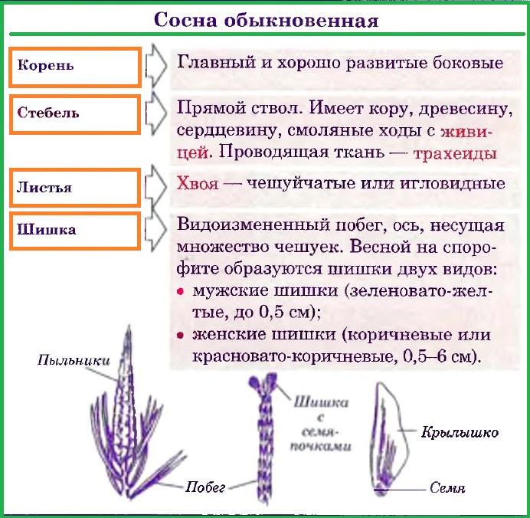

Приложение № 2

«Жизненный цикл развития сосны»

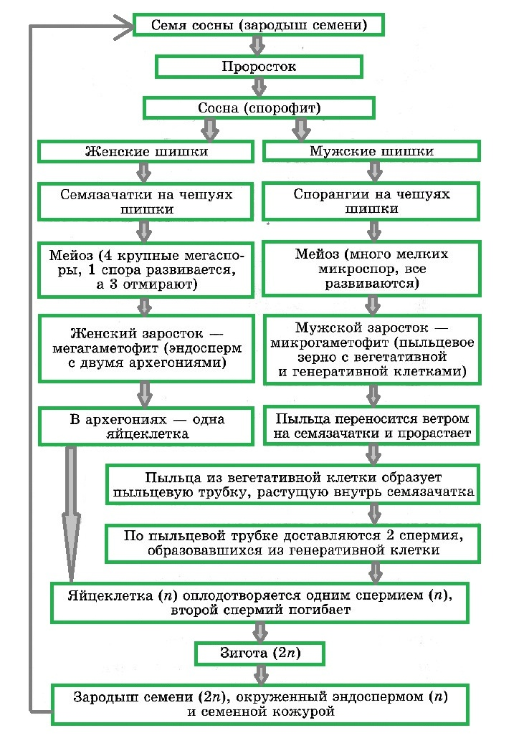
Жизненный цикл проходит с преобладанием спорофита — диплоидной стадии. Созревание семян происходит на второй год после опыления. Следующей зимой шишки раскрываются, и семена разносятся ветром на большие расстояния.
11. В чем преимущество размножения семенами?
12. Почему растения названы «Голосеменными»?
Периодизация в размножении сосны: ( см. Приложение № 3)
- Первое лето: женские шишки красноватые, около 5 мм длиной; пылинки попадают на женские шишки, но яйцеклетки ещё не сформированы
- Второе лето: женские шишки зелёные, около 3—4 см длиной; в семязачатках образуются яйцеклетки и эндосперм, происходит оплодотворение
- Ближайшая зима: женские шишки бурые, 5—6 см длиной; семязачатки превращаются в семена; в конце зимы семена, снабжённые плёнчатыми крылышками, распространяются ветром

Приложение № 3

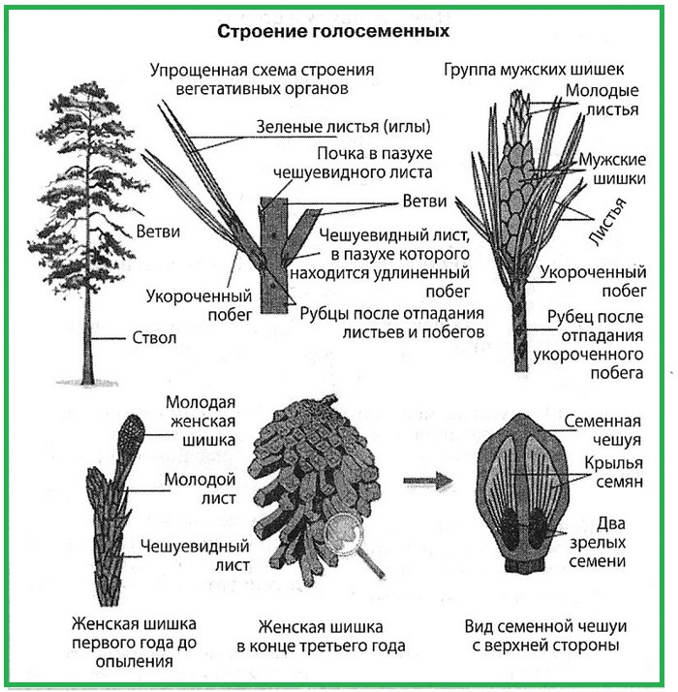

Приложение № 4

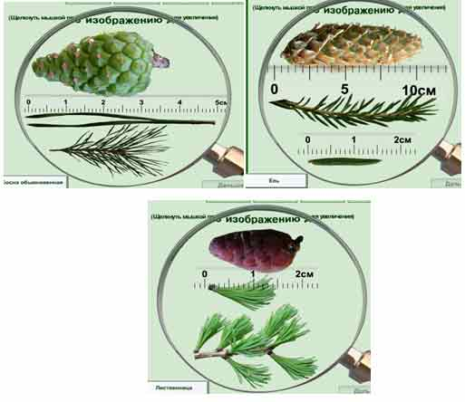
Рассмотреть хвою сосны, ели, пихты, лиственницы. Отметить их длину, окраску, расположение на ветке. Рассмотреть срез хвои под микроскопом.

 | Хвоя сосны | Хвоя ели
Продолжительность жизни | 2 – 4лет | 7 – 9лет
Расположение на побеге | По 2-5 вместе | Поодиночке
Длина хвои | 4 – 5см | 2см
Форма хвои | четырехгранная | плоская
Окраска хвои | Светло-зеленая | Темно-зеленая

Сделать вывод: Хвоя имеет плотную кожицу, покрытую восковидным веществом, поэтому растения испаряют мало воды и хорошо приспособлены к неблагоприятным условиям. Растения, относящиеся к отделу голосеменных, отличаются от всех остальных растений тем, что производят семена. Внутреннее оплодотворение, развитие зародыша внутри семязачатка и появление семени — главные биологические преимущества семенных растений, давшие им возможность приспособиться к наземным условиям и достигнуть более высокого

Мини-викторина:
- Какое голосеменное растение называется «виноградом хвойного леса»? (Можжевельник)
2. По-латыни это растение называется «пинус», что значит «скала». А как это растение называется по-русски? (Сосна)
3. Назовите самое музыкальное хвойное дерево. (Ель)
4. Какое голосеменное растение является символом России?
5. Это хвойное дерево ,произрастающее в Сибири, всем известно под названием кедр. Но такое название с ботанической точки зрения неправильно. Назовите правильное научное название этого растения. (Кедровая сосна.)

Дополнительный материал:
На территории Красноярского края произрастают голосеменные растения: сосна обыкновенная, сосна сибирская, сосна кедровая, лиственница обыкновенная, ель обыкновенная, можжевельник.
В Средней Сибири леса с преобладанием лиственницы занимают площадь около 52 млн. га.
В крае произрастают два вида лиственницы: даурская и сибирская.
Растет лиственница быстро: в год прибавляется на метр. В 25 лет она достигает таких размеров, каких ель или сосна смогут достигнуть лишь к 50 года
Литература:
- Блукет Н. «Ботаника с основами физиологии растений и микробиологии» - стр.194-203
- Родман Л. «Ботаника» - стр. 128 - 133

